Kokia duomenų bazė palaikoma Android operacinės sistemos? Aprašykite šios duomenų bazės savybes.

* + - **Shared Preferences – privati saugykla rakto-reikšmės porų saugojimui**
    - **Internal Storage – private saugykla programai**
    - **External Storage – local bendrinama saugykla (pvz., SD kortelėje)**
    - **SQLite Database – private struktūrizuota duomenų bazė**
    - **Network Storage – išsaugoti duomenis serveryje**

Which database is natively supported in Android operating system? Describe features of this database.

Kokie techniniai komponentai (kaip GPS) įtraukiami į šiuolaikinius išmaniuosius įrenginius?

**GPS**

**Akselerometras**

**Giroskopas**

**Kompasas**

**Barometras**

**Rainelės ir piršto antspaudo skeneriai**

**Artumo sensorius**

**Širdies ritmas, SpO2**

Which technical components (like GPS) usually are included in modern mobile devices?

Kokios programinės įrangos kūrimo aplinkos naudojamos Android programėlių kūrimui?

**Android Studio, Eclipse**

Which software development environments are used to make applications for Android?

Kas aprašoma Android *manifest* faile?

**Šiame faile užrašyta būtiniausia informacija apie aplikaciją.**

What is described within Android *manifest* file?

Aprašykite kas yra Android programos *Activity*?

* **Activity yra Android komponentas skirtas vartotojos sąsajos realizacijai**
* **Paprastai Android programa susideda iš kelių Activities**

How would you describe Android *Activity*?

Aprašykite Android programos gyvavimo ciklą.

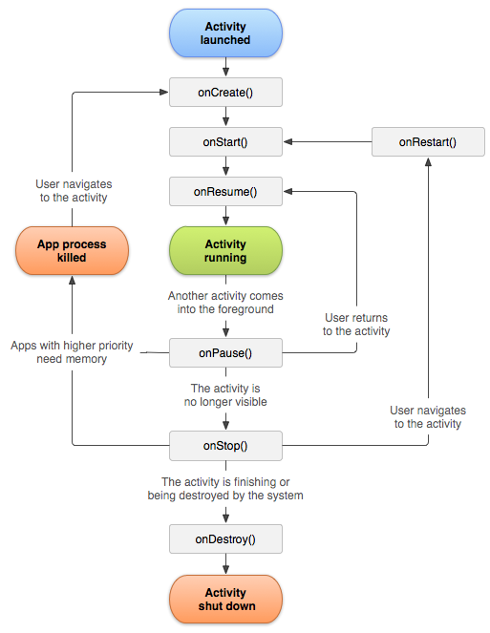

Describe the lifecycle of Android Activity.

Kokius Android sistemos komponentus naudosite sąrašų vaizdavimui?

**ListView**

Which components would you use in Android OS in order to implement lists?

Kokia adapterių (array, simple, custom) paskirtis? Kaip jie panaudojami?

**You can use this adapter to provide views for an**[**AdapterView**](https://developer.android.com/reference/android/widget/AdapterView.html)**, Returns a view for each object in a collection of data objects you provide, and can be used with list-based user interface widgets such as**[**ListView**](https://developer.android.com/reference/android/widget/ListView.html)**or**[**Spinner**](https://developer.android.com/reference/android/widget/Spinner.html)**.**

**Binding data to views occurs in two phases.**

**An Adapter object acts as a bridge between an**[**AdapterView**](https://developer.android.com/reference/android/widget/AdapterView.html)**and the underlying data for that view. The Adapter provides access to the data items. The Adapter is also responsible for making a**[**View**](https://developer.android.com/reference/android/view/View.html)**for each item in the data set.**

For what purpose we use adapters (array, simple, custom)? How these are used?

Koks komponentas naudojamas Html vaizdavimui programėlėje?

**WebView**

Which component would you use in in order to present Html in your software?

Kokiu tikslu Android programose yra naudojami fragmentai? Aprašykite jų veikimą.

**Fragmentas atvaizduoja vartotojo sąsajos arba jos dalies elgseną. Dažniausiai kuriama FragmentActivity. Galima apjungti ir naudoti keliose Activities.**

For which purpose the fragments are used in Android programs? Describe them.

Kokie išmanaus telefono prietaisai gali įtakoti vietos nustatymą?

**GPS**

Which technical components in mobile devices can assist detecting the location?

Kokie Androis komponentai gali būti naudojami video ir kitų medijų grojimui?

**MediaPlayer, MediaRecorder, ExoPlayer, VolumeShaper**

Which Android components could be used in order to play video and other media?

Ką daro akcelerometras? Kokias reikšmes jis pateikia programoms?

**Akcelerometras (**[**angl.**](https://lt.wikipedia.org/wiki/Angl%C5%B3_kalba)***Accelerometer*) – prietaisas, kuris išmatuoja**[**pagreitį**](https://lt.wikipedia.org/wiki/Pagreitis)**. Dauguma akcelerometrų nerodo pagreičio duomenų, o juos perduoda kitiems prietaisams.**

**Vienaašiai arba daugiaašiai modeliai suranda**[**vektoriaus normą**](https://lt.wikipedia.org/wiki/Vektoriaus_norma)**, jo kryptį ir**[**pagreitį**](https://lt.wikipedia.org/wiki/Pagreitis)**kaip**[**vektoriaus**](https://lt.wikipedia.org/wiki/Vektorius)**dydį. Gali aptikti orientaciją, greitėjimą, vibraciją,**[**smūgį**](https://lt.wikipedia.org/wiki/Sm%C5%ABgis)**, ir kritimą. Mikroelektromechaniniai akcelerometrai vis dažniau įmontuojami nešiojamuose elektroniniuose aparatuose,**[**mobiliuosiuose telefonuose**](https://lt.wikipedia.org/wiki/Mobilusis_telefonas)**ir**[**video žaidimų**](https://lt.wikipedia.org/wiki/Video_%C5%BEaidimas)**valdymų pulteliuose.**

What does accelerometer. Which values it provides?

Kokios programinės įrangos kūrimo aplinkos gali būti naudojamos sukuriant iOS programėles?

**Xamarin, AppCode (JetBrains)**

Which software development tools are used to create iOS apps?

Kokius įrankius (programavimo kalbas, bibliotekas, karkasus ir kt.) naudotumėte kuriant žaidimus išmaniesiems įrenginiams? Kodė?

**Unity, Corona SDK**

**C++, C, Ruby,**

**Animeeple**

Which tools (programming languages, frameworks, etc.) would you use in order to create games for mobile devices? Why?

Jeigu ketintumėte sukurti 3D žaidimą plačiam išmaniųjų įrenginių ratui, kokius įrankius (programavimo kalbas, variklius, bibliotekas, karkasus ir kt.) tam naudotumėte? Kodėl?

**Native**

If you would create 3D game for wide range of mobile devices, what tools (programming languages, engines, frameworks, etc.) would you use? Why?

Kokius šiuolaikinių išmanųjų telefonų komunikavimo būdus (technologijas) galima naudoti su sąveikaujavimui su IoT įrenginiais?

**Wifi, NFC, BlueTooth smart**

What types of communications of modern smartphones could be used in order to interact with IoT devices?

Kokios yra pagrindinės žaidimų variklių dalys?

**Main game program**

### Rendering engine

### Audio engine

### Physics engine

### Artificial intelligence

What are main parts on a game engine?

Kokius sensorius gali turėti išmanųs IoT įrenginiai?

* + **Light**
  + **Distance**
  + **Touch**
  + **Buttons**
  + **Smell (gas)**

What kind of sensors do mobile IoT devices could have?

Kokia didžiausia kliūtis, pagal jus, sutinkama vystant IoT projektus (programa, serveris, techninė įranga)?

**?**

What could be the bigest obstacle while developing IoT project (app, server, hardware)?